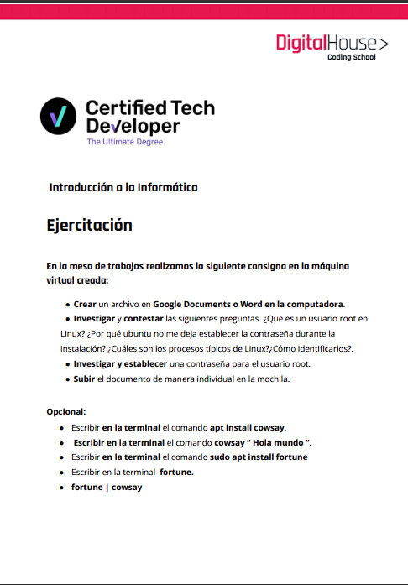

El usuario root, el usuario cuyo nombre de inicio es "root", tiene características especiales:

* **Creado durante la instalación**: el usuario root es el único usuario predeterminado que crea el programa de instalación. La contraseña predeterminada es "root". (Cambie la contraseña inmediatamente después de la instalación).
* **No se requiere licencia**: el usuario root no consume una licencia de usuario. Independientemente del número de usuarios que hayan iniciado la sesión, siempre puede iniciar la sesión como usuario root. (Cuando alguien inicia sesión como root, finalizará la sesión de cualquier otro usuario que haya iniciado sesión como root).
* **Huso horario del sistema**: el uso horario del usuario root es el huso horario predeterminado de la consola de gestión. El huso horario de otros usuarios, tanto los usuarios que están en el sistema como los usuarios LDAP, se obtiene del huso horario predeterminado del usuario root. Los usuarios pueden establecer su propio huso horario inmediatamente después de iniciar sesión. Todas las horas y registros notificados en el sistema se expresan con el huso horario del usuario.
* **Todos los permisos**: el usuario root tiene todos los permisos disponibles y puede editar las propiedades de otros usuarios. No puede eliminar ningún privilegio de acceso del usuario root. Aunque el usuario root no es miembro de ningún grupo de acceso, el usuario root puede visualizar, editar o utilizar cualquier objeto de datos en el sistema.
* **Prioridad**: el usuario root es siempre un usuario de prioridad.
* **Cierre de sesión de usuarios actuales**: el usuario root puede cerrar la sesión de usuarios pulsando **Cerrar sesión de usuario**. (Pulse **Administración** > **Usuarios** y, a continuación, pulse el nombre del usuario).

2-Se supone que no debes añadir una [contraseña](https://www.enmimaquinafunciona.com/etiquetada/contrase%C3%B1a) para la cuenta de [root](https://www.enmimaquinafunciona.com/etiquetada/root). Tenemos algo llamado el mecanismo sudo para manejar eso. En su lugar, se añaden usuarios a la cuenta admin cuenta. Todos esos usuarios pueden entonces ejecutar comandos o programas como root ejecutando sudo command para los comandos de terminal o gksu command para que las aplicaciones GUI se ejecuten como root.

3-Cuando te pidan una contraseña al instalar cosas, etc., es tu propia contraseña la que debes usar. De esta manera, es posible permitir a otros hacer tareas administrativas sin tener que compartir contraseñas y claves. También es configurable para permitir que alguien ejecute un comando específico como root, pero no otros, pero normalmente no tocarás eso.

El primer usuario creado es por defecto la cuenta de administrador.

4-Proceso en linux es una serie de instrucciones que vienen de un programa que esta en ejecución, existen diferentes elementos que incorpora un proceso como la prioridad de ejecución del proceso que le indica a Linux cuanto CPU utilizar y el tiempo máximo de ejecución del proceso.  Para poder ver esta jerarquía podemos utilizar el comando **ps** que muestra en la última columna como la jerarquía de los procesos y subprocesos esta organizada por tabuladores.